- Задача
Игральная кость брошена 5 раз. Построить ряд распределения и функцию распределения случайной величины Х – числа появления «шестёрки». Найти числовые характеристики этой случайной величины.
- Задача
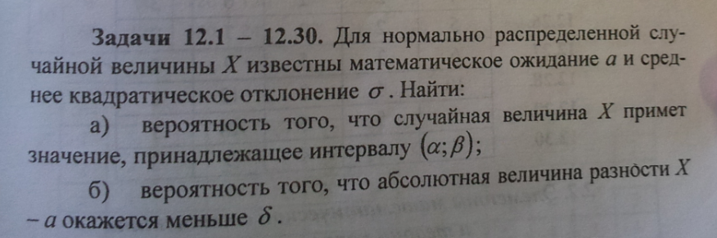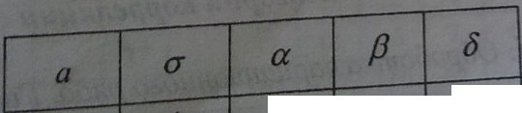
| 10 | 4 | 6 | 16 | 10 |

